Séance découverte : calcul littéral (5ème)
Question flash :
Voici une suite de figures :
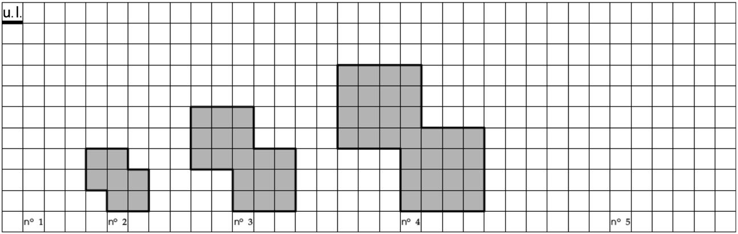
https://www-irem.univ-paris13.fr/site_spip/spip.php?article1094
Groupe 1 | Groupe 2 | Groupe 3
- Tracer la figure n°1 et la figure n°5.  - Déterminer le périmètre de la figure n°2. | Les figures n°1 et n°5 ont été effacées.  Déterminer le périmètre de la figure n°5. | Les figures n°1 et n°5 ont été effacées.  Déterminer le périmètre et l’aire de la figure n°5.

Activité :
Un bijoutier souhaite créer un collier en utilisant une chaîne et des triangles en argent ornés, sur chaque côté, d’un petit saphir.
Il utilise aussi 2 saphirs à chaque extrémité du collier pour le fermoir.
Voici un collier avec 4 triangles en argent :
Groupe 1 | Groupe 2 | Groupe 3
- À l’aide d’un schéma, déterminer combien de saphirs seront nécessaires au bijoutier pour un collier qui comprend ...  - ... 1 triangle ?  - ... 2 triangles ?  - Combien de saphirs faudra-t-il au bijoutier pour un collier qui comprend ...  - ... 10 triangles ?  - ... 100 triangles ?  - Comment trouver le nombre de saphirs nécessaires pour un collier qui comprend n’importe quel nombre de triangles ? | - Combien de saphirs faudra-t-il au bijoutier pour un collier qui comprend ...  - ... 1 triangle ?  - ... 2 triangles ?  - ... 10 triangles ?  - Expliquer par une phrase comment obtenir, à chaque fois, le nombre de saphirs nécessaires en fonction du nombre de triangles. | Expliquer par une phrase comment obtenir, à chaque fois, le nombre de saphirs nécessaires en fonction du nombre de triangles.
Verbalisation ; mise en commun ; introduction de la lettre pour simplifier une écriture du type :
3 x « le nombre de triangles » + 4
Bilan : Utiliser une lettre permet de généraliser
Institutionnalisation :
Définition :
Une expression littérale est une expression dans laquelle une ou plusieurs lettres désignent des nombres.
Si une même lettre apparaît plusieurs fois, elle désigne le même nombre.
Exemple :
b désigne un nombre positif.
Les longueurs sont données en cm.
Exprimer la longueur L de la ligne en fonction de $b$ :
L = 8 x b + 3

Prolongement éventuel de l’activité :
Groupe 1 | Groupe 2 | Groupe 3
- À partir de la formule, déterminer le nombre de saphirs nécessaires pour 15 triangles.  - Combien y a-t-il de triangles dans un collier comprenant 19 saphirs ? | Combien y a-t-il de triangles dans un collier comprenant 85 saphirs ? | Combien y a-t-il de triangles dans un collier comprenant 385 saphirs ?  Existe-t-il un collier comprenant 245 saphirs ? Explique ta réponse.

Quelques propositions d'exercices…
Pour le groupe 1
Exercice 1 :
Trois écureuils, Tif ; Taf et Teuf récoltent des noisettes pour l’hiver.
- Tif a ramassé un sac de noisettes.
- Taf en a récolté 7 de plus.
- Teuf en a le triple de Tif.
- Compléter à l’aide d’un schéma :
Nombre de noisettes de Tif :
Nombre de noisettes de Taf :
Nombre de noisettes de Teuf :
Nombre total de noisettes :

- On considère que le sac de Tif contient $x$ noisettes.
Nombre de noisettes de Taf :
Nombre de noisettes de Teuf :
Nombre total de noisettes :

Exercice 2 : Traduis chaque phrase par une expression
- La somme de 5 et de$x$  - 100 fois plus que n | - Le produit de n par 7  - 10 de plus que x

Exercice 3 :
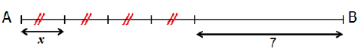
Ecris une expression qui donne la longueur du segment [AB]

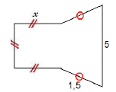
Exercice 4 :
- Écris le périmètre de la figure ci-contre en fonction de $x.$
- Calcule ce périmètre quand $x$ vaut 3.

Exercice 5 :
Voici deux programmes de calcul :
Programme 1 |  | Programme 2
- Choisir un nombre  - Ajouter 4  - Multiplier par 3 |  | - Choisir un nombre  - Multiplier par 3  - Ajouter 4
- Calculer le nombre obtenu avec le programme 1 si le nombre choisi est 5.
- Calculer le nombre obtenu avec le programme 2 si le nombre choisi est 5.
- On choisit n comme nombre de départ.
Déterminer, dans la liste ci-dessous, l’expression littérale qui correspond à chaque programme :
n x 3 + 4 |  | n x 4 + 3 |  | (n + 4) x 3
- Une des trois expressions littérales n’a pas été choisie, compléter le programme correspondant à cette expression.
Programme 3
- Choisir un nombre
- ............................................
- ............................................

Pour le groupe 2
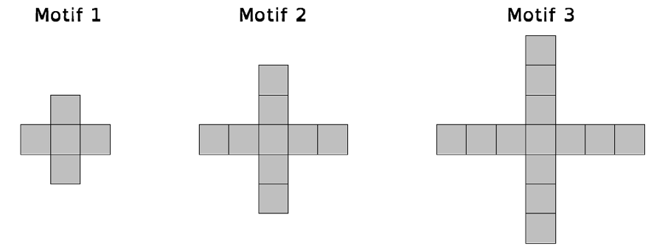
Exercice 1 :
Voici une suite de motifs.

- Combien de petits carrés le motif n°6 comporte-t-il ?
- On considère le motif numéro n.
Exprimer, en fonction de n, le nombre de petits carrés qu’il comporte.
- Combien de petits carrés le motif n° 100 comporte-t-il ?
Exercice 2 : Traduis chaque phrase par une expression
- 100 fois plus que n | - 10 de plus que n
- 100 fois moins que n | - 10 de moins que n
- Tout nombre pair | - Tout nombre impair
- La somme de 3 et du produit de 7 par n | - Le produit de 3 par la somme de 7 et de n

Exercice 3:
Parmi les expressions ci-dessous, lesquelles sont celles qui correspondent au périmètre et à l'aire de chaque rectangle ?
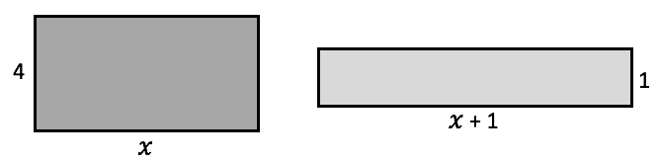
$$x+4+x+4$$ | $$x+1$$ | $$2×\left(2+x\right)$$ | $$2×x+8$$ | $$2×x+4$$ | 4 $×$x

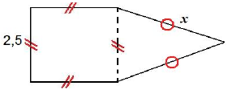
Exercice 4 :
1. Écris le périmètre de la figure ci-contre en fonction de $x.$
2. Calcule ce périmètre quand $x$ vaut 3.
Exercice 5 :
Voici deux programmes de calcul :
Programme 1 |  | Programme 2
- Choisir un nombre  - Ajouter 4  - Multiplier par 3 |  | - Choisir un nombre  - Multiplier par 3  - Ajouter 4
- Pour chaque programme de calcul, calculer le nombre obtenu si on choisit comme nombre de départ :
- 5
- 0
- 1,2
- On note n le nombre choisi au départ.
Pour chaque programme de calcul, exprimer le résultat obtenu en fonction de n.

Exercice 6 :
Voici deux expressions littérales :
n x 5 – 2 |  | (n – 2) x 5
Compléter les programmes de calcul correspondant à chacune de ces expressions littérales.
Programme 1 |  | Programme 2
- Choisir un nombre  - ............................................  - ............................................ |  | - Choisir un nombre  - ............................................  - ............................................

Pour le groupe 3
Exercice 1 :
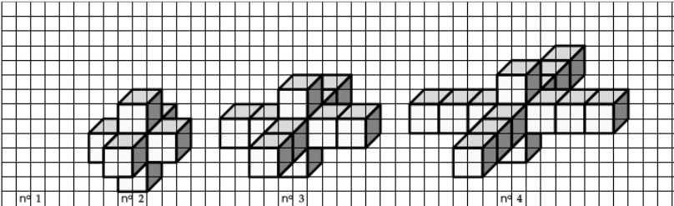
Voici une suite de figures.

- Dessine le motif 1.
- Combien de petits cubes le motif 5 comporte-t-il ?
- On considère le motif numéro n.
Exprimer, en fonction de n, le nombre de petits cubes qu’il comporte.
- Combien de petits cubes le motif n° 100 comporte-t-il ?
Exercice 2 : Traduis chaque phrase par une expression
- 100 fois plus que n | - 10 de plus que n
- 100 fois moins que n | - 10 de moins que n
- La somme de 3 et du produit de 7 par n | - Le produit de 3 par la somme de 7 et de n
- Tout nombre pair | - Tout nombre impair
- Le produit de la somme de 7 et de n par la différence de 7 et de n. | - La différence du produit de 7 par n et de la somme de 7 et de n.

Exercice 3 :
- Écris le périmètre de la figure ci-contre en fonction de $x.$
- Calcule ce périmètre quand $x$ vaut 3.
Exercice 4 :
- Écris l’aire de la figure ci-contre en fonction de a$.$
- Calcule cette aire quand $a$ vaut 4.
Exercice 5 :
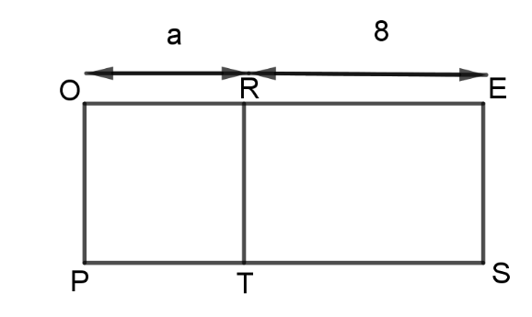
La figure est composée du carré ORTP et du rectangle REST. En utilisant la figure, indique la longueur, le périmètre ou l’aire que chacune des expressions permet de calculer.
- $4×a$ : …………………………………………………………………...................
- $a×\left(a+8\right)$ : ………………………………………………………………….......
- $a+8+a+8$ : …………………………………………………………………..
- $a×8$ : ………………………………………………………………….................
- $a+8$ : ………………………………………………………………….................
- $a^{2}+8×a$ : …………………………………………………………………......
Exercice 6 :
Voici un programme de calcul :
Programme 1
- Choisir un nombre
- Ajouter 4
- Multiplier par 5
- Pour chaque programme de calcul, calculer le nombre obtenu si on choisit comme nombre de départ :
- 5
- 0
- 3,5
- On note n le nombre choisi au départ.
Exprimer le résultat obtenu en fonction de n.
- Compléter le programme de calcul pour que le résultat obtenu s’écrive 5 x n + 4
Programme 1
- Choisir un nombre
- ............................................
- ............................................

Exercice 7 :
Voici deux expressions littérales :
3 x n – 2 |  | 6 x (n – 1)
Compléter les programmes de calcul ci-dessous correspondant à chacune de ces expressions littérales.
Programme 1 |  | Programme 2
- Choisir un nombre  - ............................................  - ............................................ |  | - Choisir un nombre  - ............................................  - ............................................

Une ressource à exploiter… extraite de la brochure "La résolution de problèmes mathématiques au collège"
Ressources d'accompagnement du programme de mathématiques (cycle 3) | éduscol | Ministère de l'Education Nationale et de la Jeunesse | Direction générale de l'enseignement scolaire

Avec des jetons identiques, je construis des motifs selon le modèle évolutif ci-contre.  - En expliquant votre règle, calculer le nombre de jetons des motifs aux rangs 4, 5 puis 10.  - Calculer le nombre de jetons du motif au rang 100.  - Trouver un moyen de calculer le nombre de jetons du motif à n'importe quel rang. | 